介绍MEM

1. 目的。

大型工程项目投资大、技术复杂，参与的部门、人员多，涉及技术、竞技、组织协调等方面问题，需要有专业人才来进行管理和组织。

2010年，中国工程院提议设立工程管理硕士(Master of Engineering Management，简称MEM)学位，委托清华大学进行科学论证，同年批复并设立。

其目的是适应我国现代工程事业发展对工程管理人才的迫切需求，完善工程管理人才培养体系，创新工程管理人才培养模式，提高我国工程管理的人才质量，满足国家经济建设需要。工程管理硕士研究生的培养注重向学生提供对核心管理领域知识的理解能力。

1. 现状。

目前我国有近百所高校设立了工程管理硕士专业学位。清华大学在2012年开始招收工程管理硕士，并在2015年5月成立了工程管理硕士（MEM）教育中心。中心在研究生院指导下，依托十个院系和来自相关专业院系的七十多位优秀教师及众多来自主要行业的资深实践教师，集中清华优质教育资源，充分利用清华大学的工科优势、产业服务平台的作用和国际合作资源，围绕国家战略需求，开展理论联系实际的各种形式的教学活动。重在培养国家重点行业和新兴产业的骨干人才的应用能力、创新能力和职业胜任力，拓展行业视野和培养行业领导力。

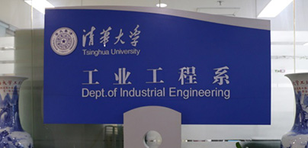

1. 比较MEM与MBA。

与工商管理硕士(MBA)的培养相比，工程管理硕士(MEM)的培养为具备大学本科水平或同等学力的人才成长为优秀的大型工程项目管理者提供了另一条可选路径。与工商管理硕士主要侧重于培养财务、市场方面的管理技能相比，工程管理硕士的培养更注重于技术专长、社会经验、项目管理和设计/开发等，同时适度补充财务和市场方面的知识，以及增长国际交流经验。工程管理硕士为广大工程技术骨干人员未来成长为工程项目管理者，提供了一条较为有利的发展路径。

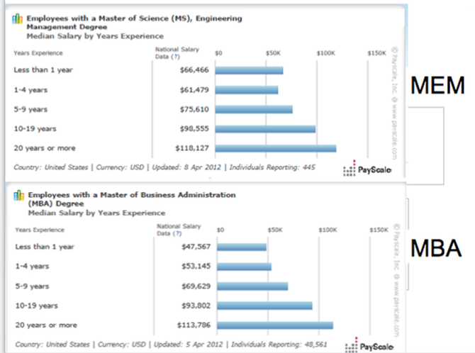

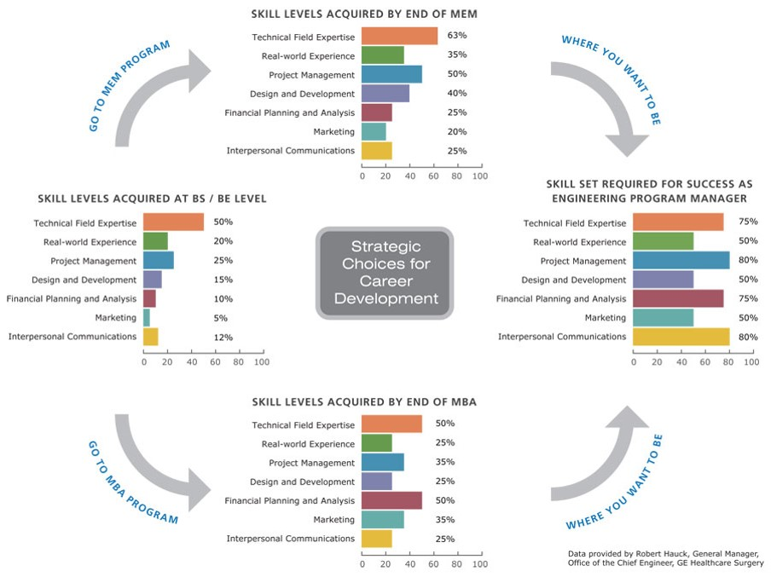

1. 就业。

1.重大工程建设项目实施中的管理者；

2.重要复杂的新产品、设备、装备在开发、制造和生产过程中的管理者；

3.技术创新、技术改造、转型、转轨与国际接轨的管理者；

4.产业、工程和科技的重大布局、发展战略的研究与管理者。

1. 部分毕业生

清华工业工程系从招收工程硕士至今已完成了来自铁道部、中国空空导弹研究院、中国兵器集团、哈密市政府、中航集团、中国烟草总公司、中国重汽集团、富士康集团、中国航天科工集团、中国卫星制造厂、中国机械工业集团等全国各地，各行各业的工程技术人才千余名的培养，这些毕业生通过在清华的学习，掌握了更尖端和更深层次的知识与技术，以及更优异的解决问题的能力，在工作岗位上发挥着重要的作用，如高晓兵，民政部副部长；刘振芳，中国铁路总公司副总经理。

参考资料来源：

1. http://[www.payscale.com](http://www.payscale.com)
2. <http://www.ie.tsinghua.edu.cn>

**XLP极限学习过程**

XLP（Xtreme Learning Process）是“极限学习过程”的简称，这是一门“跨学科系统集成设计挑战”课程，是清华大学在课程改革中的最新教学实验。课程的目的是让参与的学生以一个开放性的视野，广泛接触多个不同的学科知识，在课程参与的过程中快速学习与领会一项或几项全新的科学技术知识，同时培养学生跨学科团队协作、项目控制与时间管理的能力。①

1. 牛人讲座：Standout 个人优势测试及五年人生规划

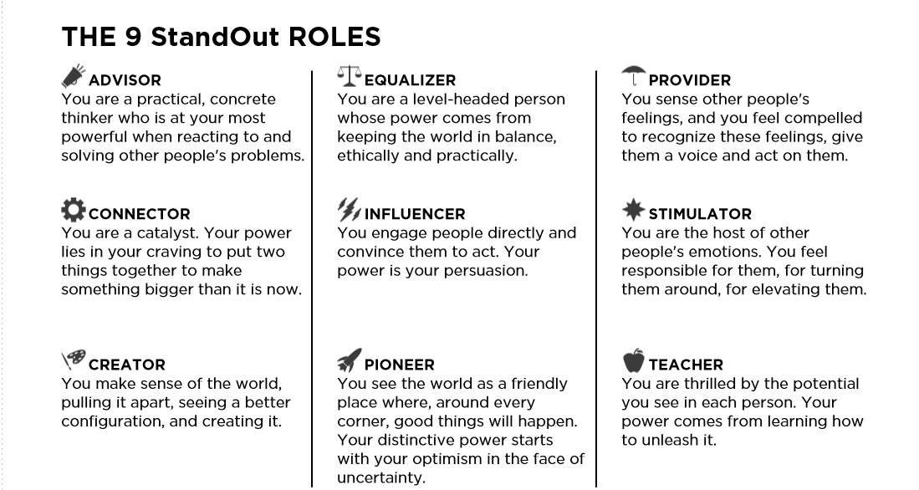

通过standout个人优势测试，重新认识自己的优势，选择自己擅长做的事情，重新思考职业及人生规划；在企业内部将合适的人放在合适的位置上，会更取得更好的效果。

1. 清华精神讲座：

一代一代清华人所传承的精神不断唤醒我们，明确自己所担负的使命，以更高的标准来要求自己，才能成为一个合格的清华MEM学生。

1. 范畴理论：以一种全新的计算思维来思考这个复杂的世界，抓住规律，一切都可以变得很简单。
2. 工具学习：wiki,github, indesign,noteexpress,endnote等工具的学习，借助工具帮助任务完成的效率。对于一个全新的任务，只要努力找到方法和工具，“没有不可能”。
3. 学长经验分享：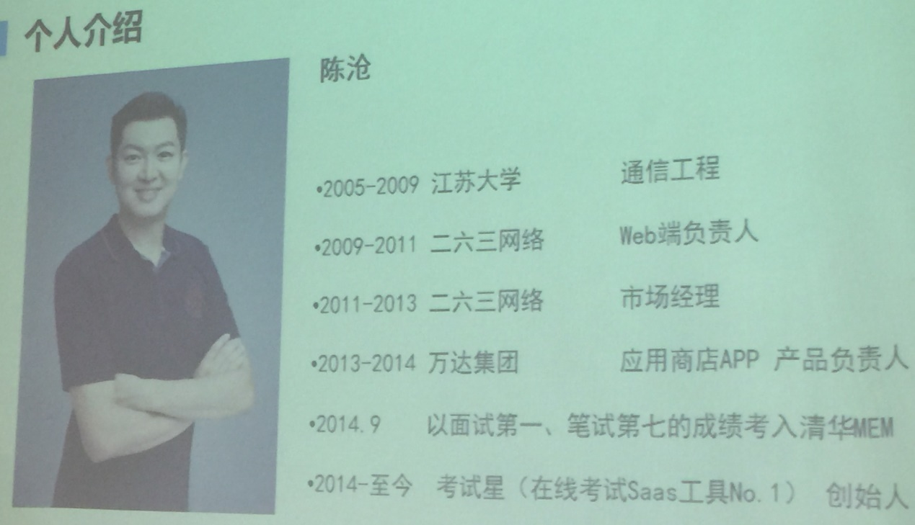

学会充分利用校内及MEM内的资源和平台，为自己事业和学习助力！

1. 晨间汇报

学习收获：

1. 破固有思维模式，独立思考，才能获得创造出有价值的东西。
2. 团队内部协作
3. 团队与团队间的合作

… …

“不能说通过这个课程培养一种能力，只能说唤醒、增强了一种意识——自己主动调动资源，而不是别人告诉你干什么。”②

1. 青年人.(2014) 西安欧亚学院XLP极限学习课程正式启动 【教育新闻资讯】 http://www.qnr.cn/news/2014/201412/1024012.html

# ②尹颖尧.极限学习4天80小时【[中国论文网](http://www.xzbu.com/) > [教育论文发表](http://www.xzbu.com/9/)】<http://www.xzbu.com/9/view-4551853.htm>

**MEM特色课程之移动课堂**

1.简介：移动课堂的课程名称是：最佳工程管理实践课程，它分为境内移动课堂和境外移动课堂，学生可在导师或MEM中心指导下，自主选择参加不少于1次有关教学活动。移动课堂是清华大学MEM学习的一大特色。

2.什么是境内移动课堂？关于境内移动课堂，清华大学MEM中心在上海、成都、南京、青岛、兰州等地都有实践教学基地。

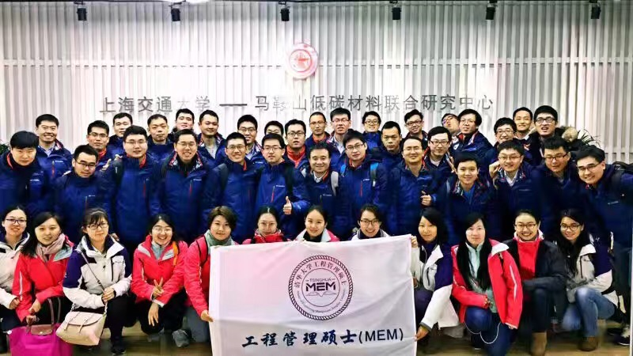

**MEM学员2016年圣诞节期间在上海交通大学-马鞍山低碳材料联合研究中心学习**

3.什么是境外移动课堂？关于境外移动课堂，学员可以根据自己的经济实力及出行时间，自由选择出行国家，目前，学员可以选择的国家和地区有：德国-荷兰，日本，韩国，台湾。

4.移动课堂的优势。通过移动课堂的学习，可以帮助MEM学员接触拥有先进管理理念的新型企业，将理论知识与实践相结合，零距离感受全新的管理理念。尤其是通过境外移动课堂的学习，一方面可以提高学员的外语水平，另一方面可以开拓学员的视野，了解国外先进的企业管理方法。

5、MEM移动课堂与MBA移动课堂

相同点：MEM和MBA均设有移动课堂课程，二种移动课堂的学习目的均为学习先进管理知识；

不同点：MEM的移动课堂不仅要学习先进的企业管理知识，还要学习相关的专业知识；MBA的移动课堂则主要学习企业的管理知识，如：人力资源、财务、金融、营销、经济法规、国际商务等。

相比之下，MEM移动课堂内容更加丰富多彩，技术性更强。

**附：部分境外移动课堂的特色：**

1）台湾移动课堂：通过台湾移动课堂，可以参访中原大学、台湾大学、新竹清华大学，以及华硕电脑总部。内容涵盖了从创新到管理体系等诸多领域。

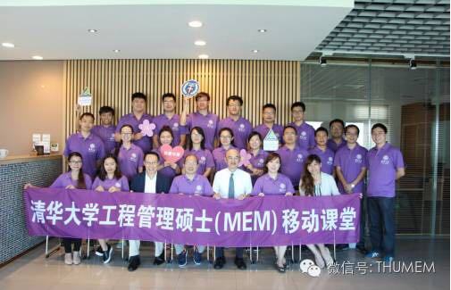

**2016年台湾移动课堂**

2）日本移动课堂：通过参观日本工厂流水线，对日本企业精益生产方式可以产生感官和概念上的双重认识。

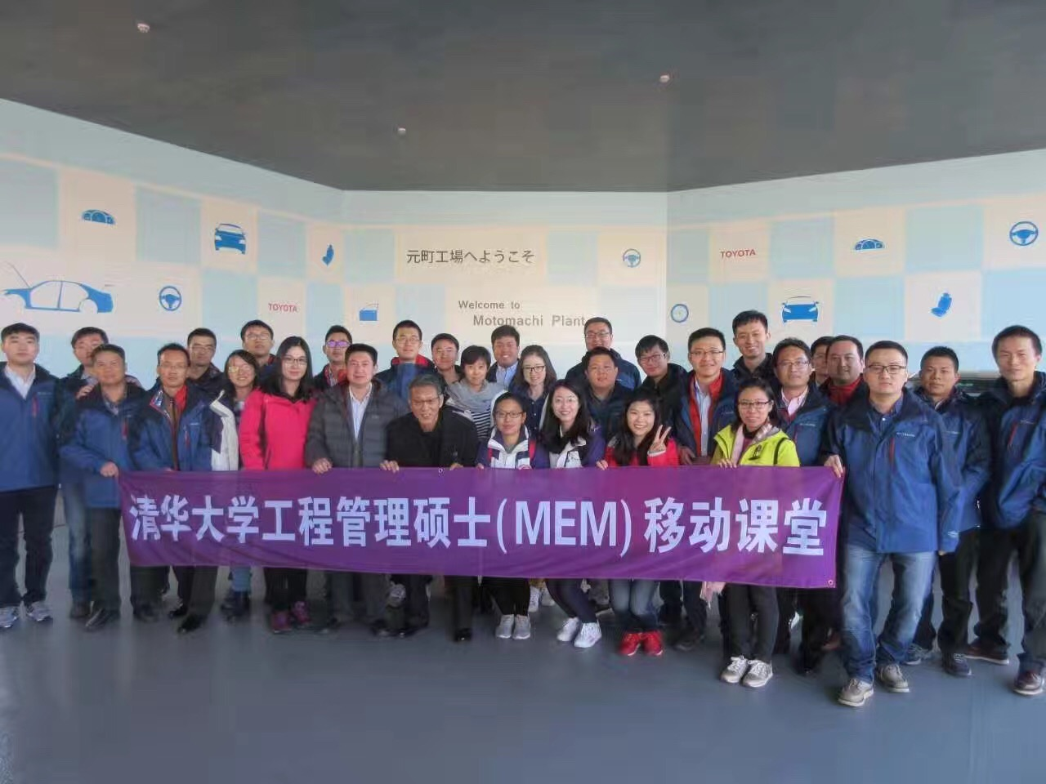

**MEM学员2016年圣诞节期间海外移动课堂在日本工厂进行参观学习**

参考文献

[1].于帅.走进南京-马鞍山，实践教学课堂到江南——2016级清华MEM第一次国内移动课堂纪行[Z].清华大学MEM教育中心，2016-12-28

[2].季娟，王雅凤.两岸学术交流 激发创新思维——2016年清华MEM台湾移动课堂[Z].清华大学MEM教育中心，2016-10-18

[3].卢波臣.远渡日本访学，精益生产方式学习成果丰硕——清华大学MEM2016年日本移动课堂圆满结束[Z].清华大学MEM教育中心，2016-12-31

注：以上参考文献均来自清华大学MEM教育中心微信公众号

**MEM校友**

校友作为一种特殊的资源，是导师，是榜样，是伙伴，是兄弟。对每一个清华大学MEM学员来说，校友之情在人生中，都具有的特殊意义。随着清华大学MEM中心的成长，我们的校友从数量上和质量上都取得了重大发展，他们的足迹已经遍布世界各个角落，事业屡创佳绩。相信我们2017届，清华校友经过努力拼搏，一定会青出于蓝而胜于蓝，，再攀高峰。

往届校友：

1999级 刘峰峰  富士康科技集团IE学院华北分院院长/贵州清影光科医学科技有限公司总经理

2003级 徐旭雁  广东省佛山市教育局 副局长

2003级 张晓光  滴滴出行快车事业部 京津冀大区运营经理

2003级 伍凌   滴滴出行快车事业部 河北省经理

2003级 郭小筠  麦肯锡公司 项目经理

（调查数据摘自清华IE系校友会）

(以下优秀校友信息摘自清华MEM中心上海宣讲)

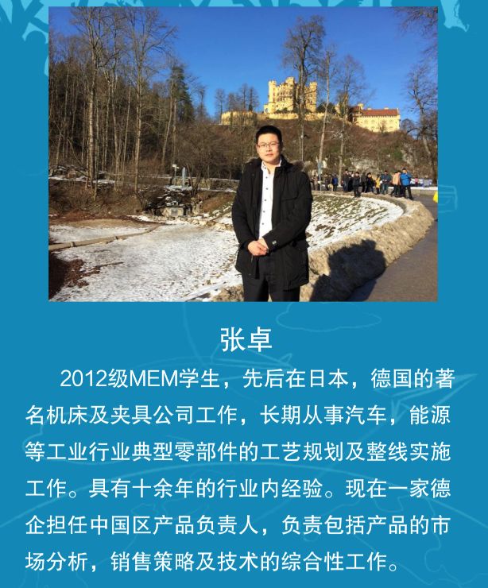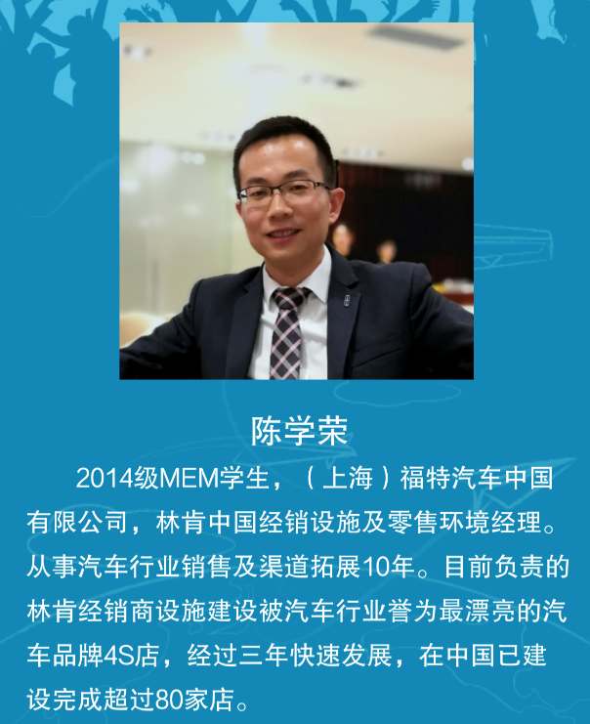

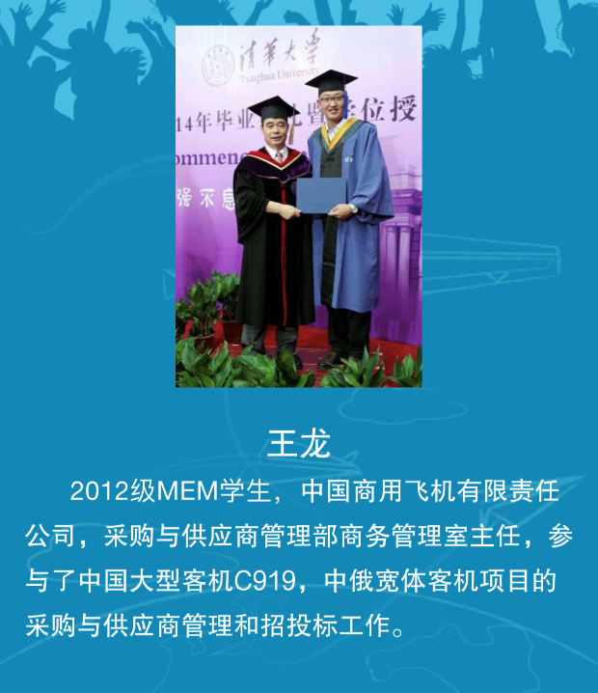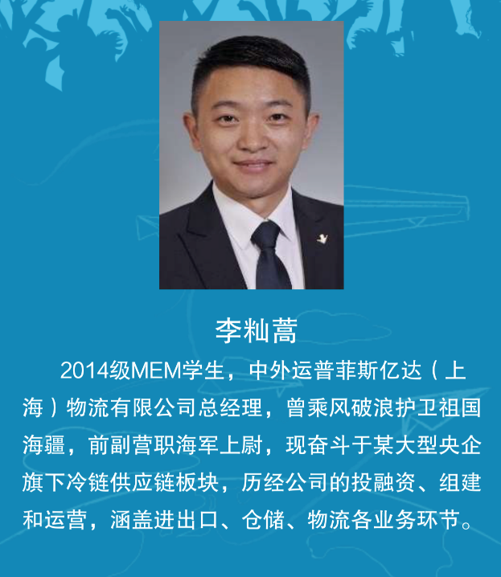

|  |  |
| --- | --- |
| 北京 | 85 |
| 上海 | 14 |
| 新疆 | 6 |
| 天津 | 3 |
| 四川 | 2 |
| 山东 | 2 |
| 山西 | 1 |
| 内蒙 | 3 |
| 江苏 | 5 |
| 湖北 | 2 |
| 广东 | 1 |
| 东北 | 2 |
| 浙江 | 1 |
| 云南 | 1 |

2017届MEM研究生共录取录取140人，填写问卷128份，2017届学生常住城市主要为北京和上海，北京上海占比达到77%。2017届校友常驻城市比较集中，有利于同学间开展各项活动。其余学生遍布12个省，分布广泛，渗透于各个行业,他们具有极其广泛的人脉资源,可以形成一个广范围、多层次、全方位的校友网。

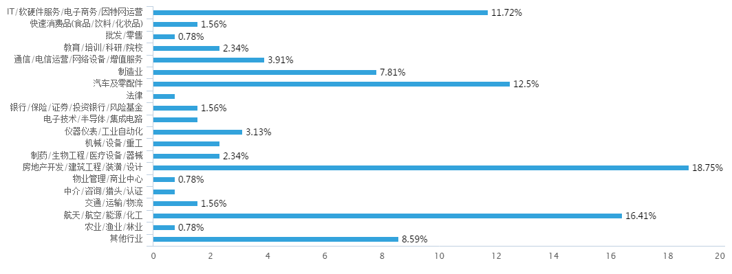

2017届MEM研究生共录取录取140人，填写问卷128份，房地产开发/建筑工程/装潢/设计占比最大，达到18.75%，其次是航天/航空/能源/化工16.41%和汽车及配件12.5%。2017届MEM研究生涉及工作领域覆盖20个，使MEM成为全国第一个横跨众行业多学科的清华管理科学项目。

（调查数据由清华MEM中心封老师提供）

**创业平台对MEM学员的帮助**

1. 对有创业计划的学员有以下的帮助：

* 方向指引

1. 从传授打造BP、传递核心项目价值等基础知识，到剖析融资、IP保护等核心概念对创业的方向进行打磨
2. 通过创业平台寻找合作伙伴

* 落地指导

1. 法务、税务、战略、市场、咨询等多维度助力学员的创业项目

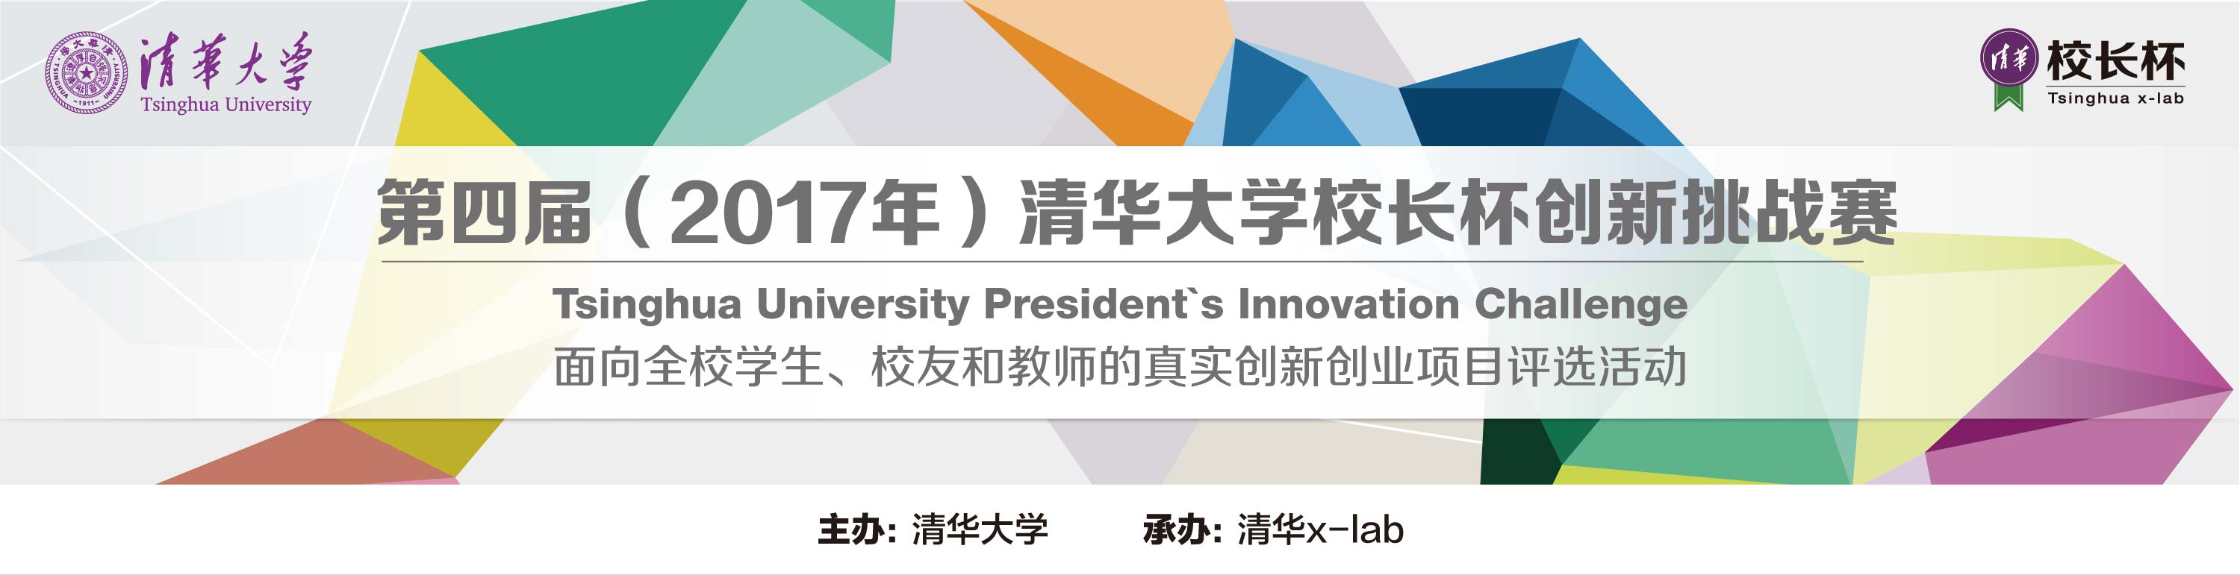

* 商业推动

1. 论坛的定期活动使得创业学员能够有机会接触到不同行业的人以及信息，拓宽业务面，开拓视野

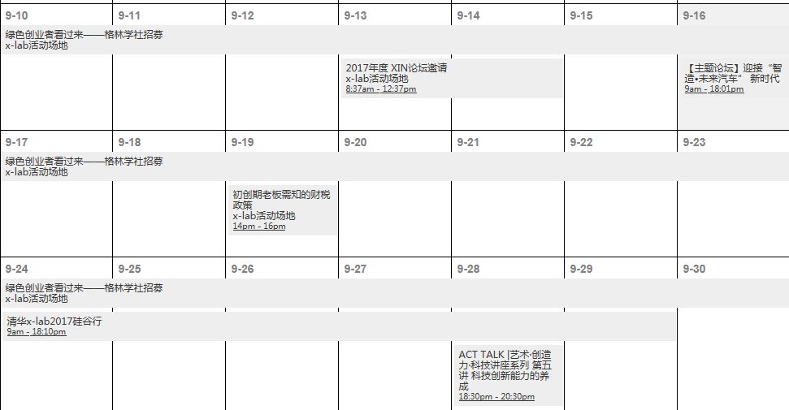

1. 论坛协助推送创业学员的创业信息，使得这些信息能够精准的到达需求方
2. 某种程度为学员的创业计划做背书，使得初创公司能够尽快度过信任难关

* 运营协助

针对学员在创业期间的问题给予协助&指导

1. 对没有有创业计划的学员有以下的帮助：

通过创业平台的信息和论坛使学员拓宽视野，实现自我价值

通过创业平台的信息帮助学员发现市场机遇，发掘自身优势

通过创业平台的成功案例激励使学员培养创业信心

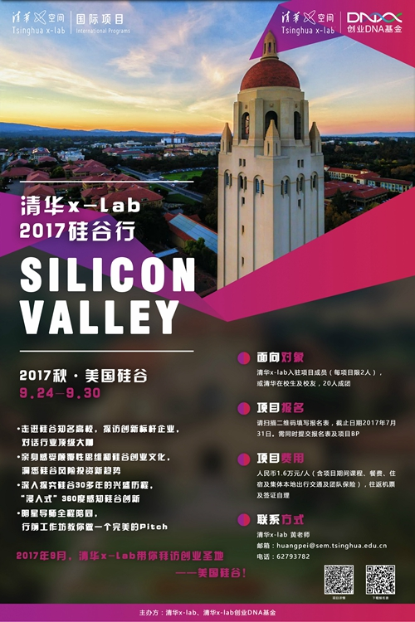

<http://www.x-lab.tsinghua.edu.cn/>

**清华MEM社团**

清华MEM教育中心挂靠在全国工程管理专业学位研究生教委会秘书处。三个专业委员会在清华研究生院的管理下为其提供管理指导和服务，培养体系搭建和课程设置更新等工作。由此可以看出MEM有非常丰富的行政管理资源。

为了实现培养现代化工程管理人才和创新人才的目标，实现理论与实践相结合，MEM在设置了相应的课程之外，与12个院系合作，将学员分方向培养，便于行业之间定期定向交流。

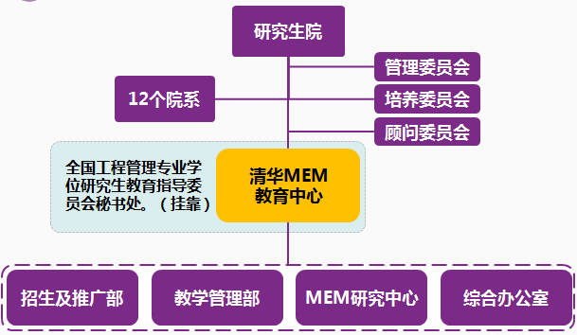

另外，有清华大学，北京大学，国科大等高校共同组织的MEM 联盟由2016年成立，具有法人资格。社群中的工程管理专业的人才成为巨大的资源库和信息分享平台。

